Proposta de Painel Acadêmico

Inovação Aberta na Gestão Hospitalar: Avaliação Multisetorial de um Ideathon para Soluções de Aplicações na Atenção à Saúde em Ceres (GO)

RESUMO
Este trabalho analisa a percepção dos participantes e atores-chave envolvidos em um Ideathon voltado ao desenvolvimento de soluções tecnológicas e sociais para a atenção à saúde no município de Ceres (GO). A pesquisa quanti-qualitativa baseou-se em questionários estruturados (escala Likert de 1 a 5) aplicados ao final do evento com 38 respondentes, categorizados em quatro perfis de atuação: Estudantes/Comunidade ($N=34$, dos quais 76,5% estudantes universitários/técnicos, 11,8% profissionais/autônomos, 8,8% moradores e 2,9% moderadores), Demandantes/Profissionais da Rede Hospitalar ($N=2$) e Moderadores/Mentores ($N=2$). Os resultados demonstram elevado engajamento e impacto acadêmico-social: os participantes destacaram aumento substancial no interesse em projetos de inovação regional ($\bar{X}=4,29±0,80$) e aprendizado sobre os gargalos das soluções baseadas no gestão hospitalar local ($\bar{X}=4,12±0,84$). As principais propostas focaram na modernização de processos internos (38,2%), redução do tempo de espera (29,4%) e acessibilidade ao cidadão (26,5%). Na perspectiva dos demandantes e mentores, as soluções apresentaram excelente alinhamento com as demandas reais e diretrizes do atendimento à atenção básica nas unidades de saúde ($\bar{X}=4,50$). Todavia, apontou-se a viabilidade financeira e a adesão das equipes operacionais como principais desafios para implementação ($\bar{X}=3,00$). Conclui-se que o Ideathon consolida-se como metodologia ativa eficaz de extensão e empreendedorismo público, integrando academia e gestão de saúde.

INTRODUÇÃO

A organização e a eficiência dos serviços de saúde brasileiros enfrentam desafios diversos, relacionados à complexidade dos processos assistenciais e administrativos, à fragmentação das atividades e às dificuldades de comunicação entre os diversos profissionais e setores envolvidos. Farias e Araújo (2017) destacam que a gestão hospitalar envolve conflitos recorrentes entre áreas técnicas e gerenciais, que evidenciam a necessidade de aprimoramento dos processos de trabalho e a incorporação de ferramentas tecnológicas de apoio.
Neste cenário, a busca por respostas inovadoras, a fim de mitigar esses desafios, encontra forte respaldo nas metodologias ativas de aprendizagem e na extensão universitária, com destaque para a realização de ideathons. De acordo com García-Castanedo et al. (2024), o ideathon caracteriza-se como uma atividade altamente cocriativa e colaborativa de curta duração, cujo foco central reside no processo de ideação para a resolução ágil de desafios reais da sociedade. Dessa forma, ao unir participantes de perfis multidisciplinares, essa metodologia estimula competências essenciais de inovação e criatividade por meio de abordagens divergentes — como o Design Thinking e o brainstorming —, aproximando o conhecimento gerado na universiade da realidade empírica e também operacional das instituições parceiras (GARCÍA-CASTANEDO et al., 2024).
Na área da saúde, experiências com maratonas de inovação, tal como os ideathons e hackathons, demonstram a possibilidade de integrar estudantes, profissionais, usuários dos serviços e mentores em equipes interdisciplinares, promovendo a elaboração de propostas centradas em necessidades reais, trazendo inovação à área da saúde, que podem ser mais efetivas em termos de custo e tempo e potencialmente mais sustentáveis (Poncette et al., 2020).
Embora essas iniciativas apresentem significativo potencial para estimular a inovação e a construção coletiva de soluções, é importante compreender seus resultados para além da geração de ideias, considerando as contribuições para a formação acadêmica, a percepção dos profissionais envolvidos e as condições necessárias para a implementação das propostas desenvolvidas. No contexto dos serviços de saúde, essa análise torna-se especialmente relevante, uma vez que a aplicação das soluções depende de fatores organizacionais, técnicos e institucionais que podem facilitar ou dificultar sua efetivação.
Diante desse contexto, o presente estudo tem como objetivo avaliar os resultados e as percepções dos diferentes grupos de participantes de um Ideathon voltado aos desafios da rede saúde do município de Ceres, Goiás, identificando suas contribuições para a formação dos estudantes, sua relevância para os gestores dos serviços de saúde e as principais barreiras à implementação das ideias propostas.

- Contextualização e Problema: A atenção à saúde no âmbito das unidades hospitalares em Ceres enfrenta desafios complexos referentes ao fluxo de atendimento, gestão de filas e modernização dos processos de trabalho.
- Abordagem Metodológica (Ideathon): Os Ideathons surgem como maratonas de inovação aberta e metodologias ativas de aprendizagem, reunindo estudantes, comunidade, profissionais da saúde e mentores para cocriar soluções em curto espaço de tempo.
- Objetivo Geral: Avaliar os resultados e a percepção multisetorial dos participantes de um Ideathon focado nos desafios da rede hospitalar de saúde de Ceres (GO), identificando o impacto na formação dos estudantes, o valor para os profissionais da rede e os gargalos para a implementação efetiva das ideias propostas.

MATERIAIS E MÉTODOS

Desenho do Estudo: Pesquisa descritiva, transversal, com abordagem mista (quanti-qualitativa), realizada a partir dos dados do formulário de avaliação aplicado imediatamente ao encerramento do evento (outubro de 2026).

Amostra ($N=38$): A amostragem foi subdividida em quatro perfis de análise:

  - Estudantes ($n=26$): Graduação (Curso de Enfermagem e Sistemas para Internet da UEG) e ensino técnico da região.
  - Moradores / Comunidade ($n=3$): Representantes dos usuários do sistema local.
  - Profissionais / Autônomos e Demandantes ($n=6$): Profissionais da rede hospitalar e urgência/emergência.
  - Moderadores / Mentores ($n=3$): Mentores de negócios, pitch, metodologias ativas e TI/Inovação.
Instrumento de Coleta: Formato digital composto por questões estruturadas em escala Likert de 1 (muito baixo/discordo) a 5 (excelente/concordo totalmente) e questões de múltipla escolha relativas ao diferencial das propostas, maturidade e gargalos.

Análise dos Dados: Processamento estatístico descritivo (médias, desvio-padrão e distribuições de frequência percentual) categorizado por grupo de atores.

Trata-se de um estudo descritivo, transversal, com abordagem quantitativa e qualitativa, desenvolvido a partir da avaliação do evento “Ideathon do Arranjo Produtivo Local (APL) de Serviços de Atenção à Saúde”, realizado entre os dias 21 e 23 de outubro de 2026, no município de Ceres, Goiás.
O evento constituiu uma iniciativa de inovação aberta, voltada à construção colaborativa de soluções para desafios reais apresentados por instituições de saúde locais. A atividade reuniu participantes de diferentes áreas de formação, organizados em equipes multidisciplinares, com acompanhamento de moderadores e mentores.
O Ideathon foi estruturado em três etapas, distribuídas ao longo dos três dias do evento. No primeiro dia, as instituições participantes apresentaram os desafios, e as equipes receberam os problemas por sorteio, iniciando a identificação das necessidades e a compreensão dos contextos envolvidos. No segundo dia, os grupos desenvolveram propostas de solução, considerando aspectos como aplicabilidade, recursos necessários, viabilidade e possibilidades de implementação. No terceiro dia, as equipes realizaram o refinamento das propostas e sua apresentação final, por meio de pitch, perante uma banca avaliadora.
As propostas foram avaliadas segundo seis critérios previamente definidos no regulamento do evento: relevância do problema (20%), qualidade da solução (20%), inovação (15%), viabilidade (20%), impacto (15%) e apresentação e defesa (10%). Cada critério recebeu notas de 1 a 5, ponderadas conforme seu respectivo peso, totalizando até 100 pontos.
Conforme o relatório de frequência, o evento contou com 105 inscrições confirmadas, sendo registradas 92 presenças no primeiro dia, 71 no segundo e 44 no terceiro. Os participantes foram distribuídos em 08 equipes para o desenvolvimento das propostas.
A coleta de dados ocorreu ao final do terceiro e último dia do Ideathon, mediante aplicação de três questionários de avaliação, elaborados especificamente para os diferentes perfis de participantes: estudantes, moderadores e demandantes. Os instrumentos foram disponibilizados por meio da plataforma Google Forms, com acesso realizado a partir de um código QR (Quick Response Code) projetado em uma tela no auditório durante o encerramento do evento. Todos os presentes foram convidados a responder ao questionário correspondente ao seu perfil de participação.
A amostra foi, portanto, constituída pelos participantes que responderam aos formulários eletrônicos.Houveram 38 respostas registradas ao questionário de avaliação. A participação na pesquisa ocorreu por adesão voluntária ao convite realizado ao final do evento.
Os questionários foram elaborados para avaliar diferentes dimensões da experiência, considerando as especificidades dos grupos participantes. As respostas foram registradas eletronicamente na plataforma Google Forms.
Os dados quantitativos serão analisados por meio de estatística descritiva, utilizando frequências absolutas e relativas para as variáveis categóricas. Para as questões apresentadas em escala Likert de cinco pontos, serão examinadas as distribuições das respostas e, quando pertinente, medidas de tendência.
Os resultados serão apresentados de acordo com os três perfis de respondentes, permitindo analisar as diferentes perspectivas sobre a experiência e identificar convergências e divergências entre os grupos.

RESULTADOS E DISCUSSÃO

1. Percepção dos Participantes (Estudantes, Moradores e Profissionais)

Perfil e Vínculo dos Participantes: A distribuição geral dos participantes indicou uma ampla predominância de estudantes e membros da comunidade (89,5%), seguidos por moderadores/mentores e demandantes da gestão pública e entidades locais (Fig 1.a). Em relação ao vínculo principal dos participantes, a maioria expressiva é composta por estudantes do ensino superior e técnico (76,5%), com participação também de trabalhadores autônomos e profissionais (11,8%), moradores do município de Ceres (8,8%) e moderadores (2,9%) (Fig 1.b).

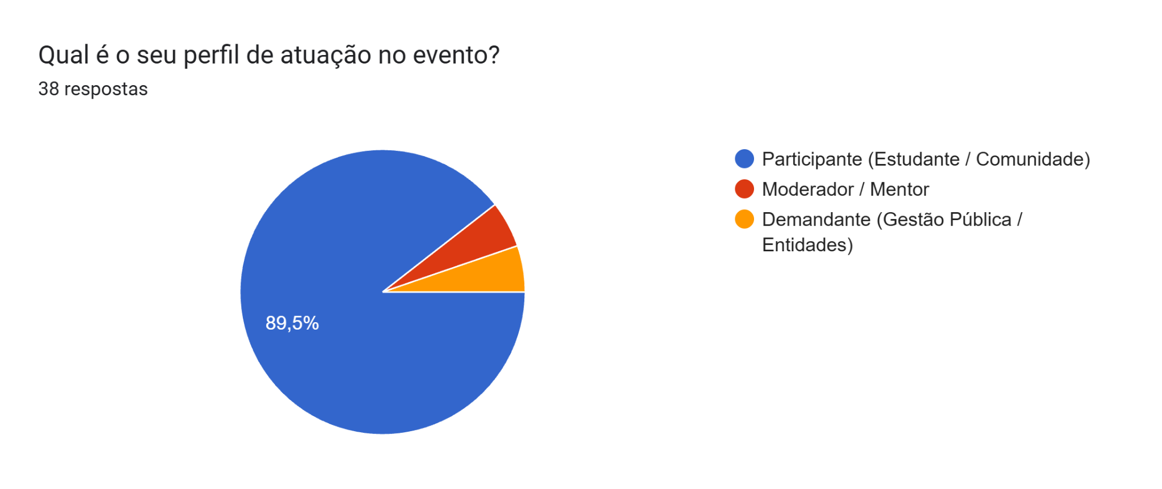 | 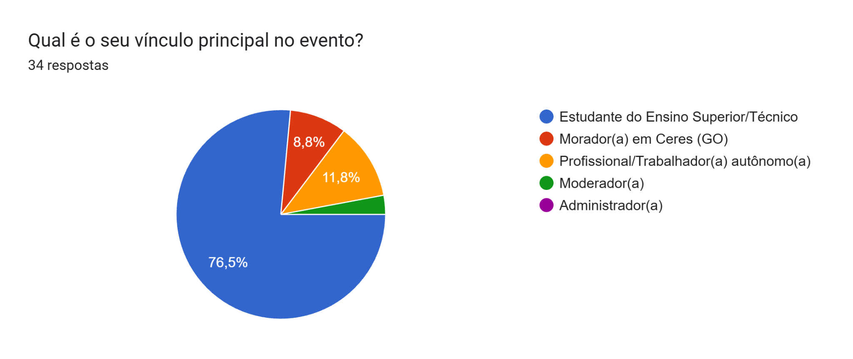
Fig 1.a: Distribuição dos perfis de atuação no evento | Fig 1.b: Distribuição dos vínculos de cada participante no no evento
Estímulo à Inovação e Aprendizado: O evento gerou forte impacto motivacional. O interesse em participar de novos projetos de inovação em saúde na região atingiu média de $4,29±0,80$, enquanto a assimilação dos problemas reais da saúde de Ceres obteve $4,12±0,84$.

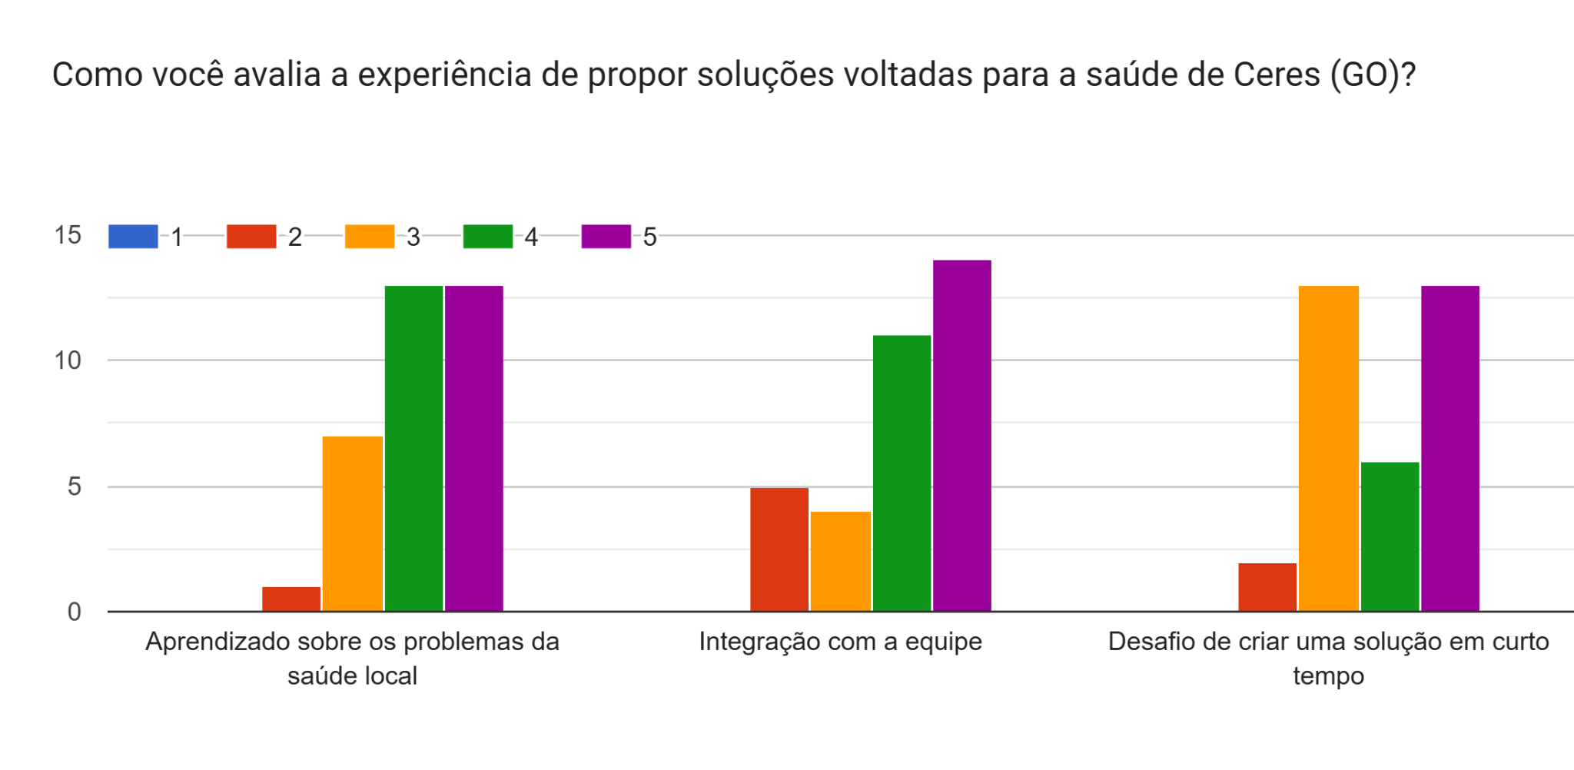 | 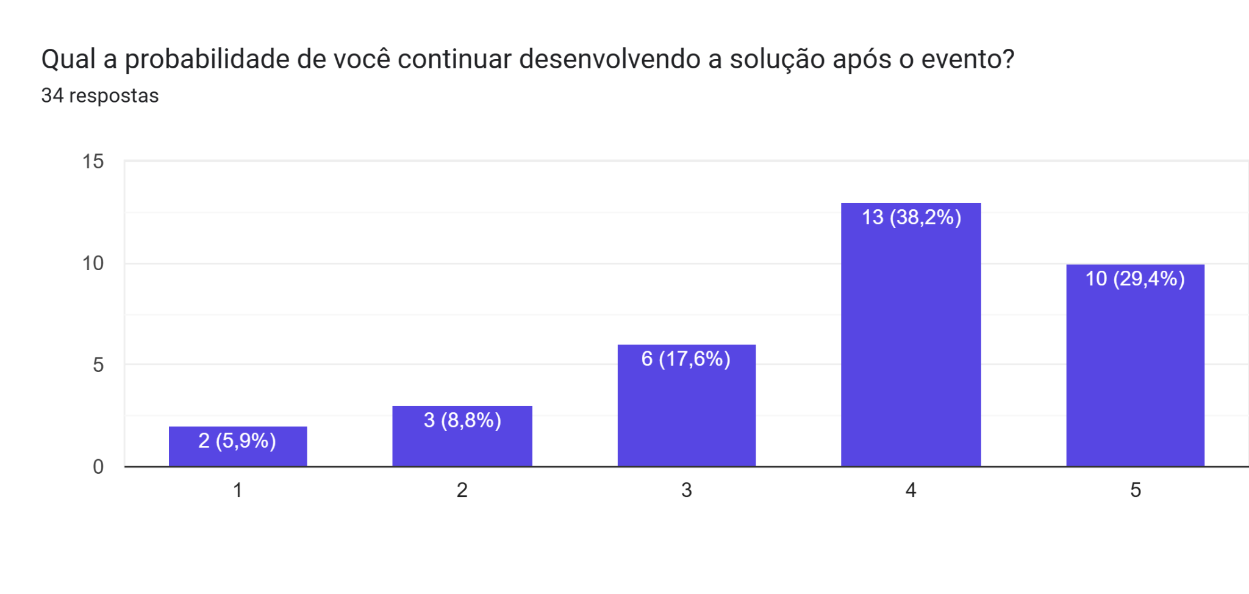
Fig 1.c: Avaliação da experiência de propor soluções voltadas para a saúde de Ceres (GO) nos quesitos de aprendizado sobre os problemas locais, integração com a equipe e o desafio de criação em curto tempo. | Fig 1.d: Probabilidade de continuidade do desenvolvimento da solução pelos participantes após o evento.

Trabalho em Equipe e Desafio Temporal: A integração entre os membros foi avaliada em $4,00±1,07$, e o desafio de desenvolver uma proposta sob pressão de tempo registrou $3,88±1,01$.

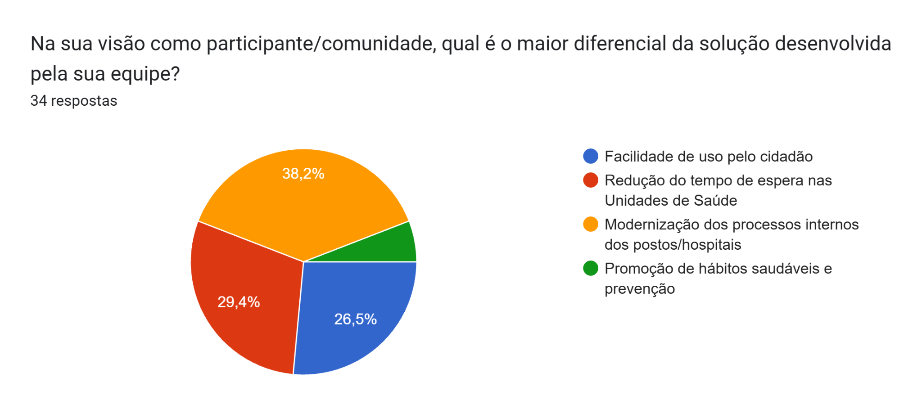 | 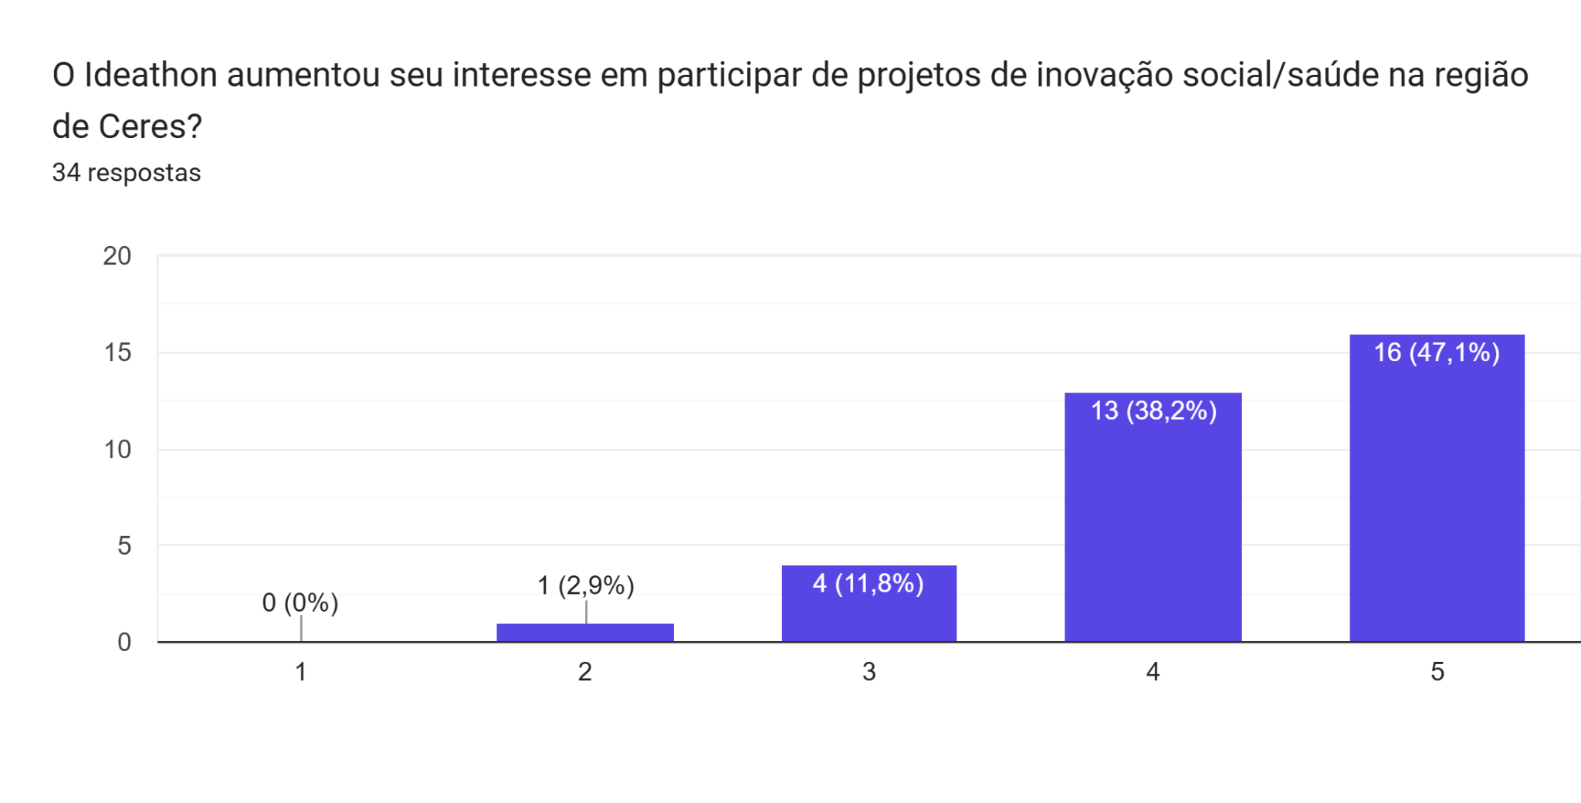
Fig 1.e: Percepção dos participantes e comunidade sobre o principal diferencial da solução desenvolvida pela equipe. | Fig 1.f: Avaliação do impacto do Ideathon no aumento do interesse em participar de projetos de inovação social e em saúde na região de Ceres.

Continuidade do Projeto: A intenção de continuar o desenvolvimento pós-evento apresentou média de $3,76±1,16$.

Foco das Soluções Criadas:

  - Modernização de processos internos dos postos/hospitais: 38,2% ($n=13$).
  - Redução do tempo de espera no atendimento: 29,4% ($n=10$).
  - Facilidade de uso e acesso pelo cidadão: 26,5% ($n=9$).
  - Promoção da saúde e prevenção de doenças: 5,9% ($n=2$).

2. Avaliação dos Demandantes da Rede Hospitalar e Gestão
Aderência às Necessidades Reais: Os demandantes avaliaram com nota máxima/elevada a capacidade das soluções em responder às urgências locais ($\bar{X}=4,50$).
- Fatores Críticos de Adoção:
  - Alinhamento com normas legais: Média $3,50$.
  - Viabilidade financeira de implementação: Média $3,00$.
  - Facilidade de adesão pelas equipes de saúde atuais: Média $3,00$.
- Interesse Institucional: 100% dos demandantes declararam interesse em parcerias para testes/pilotos, mediante adequações nos projetos.

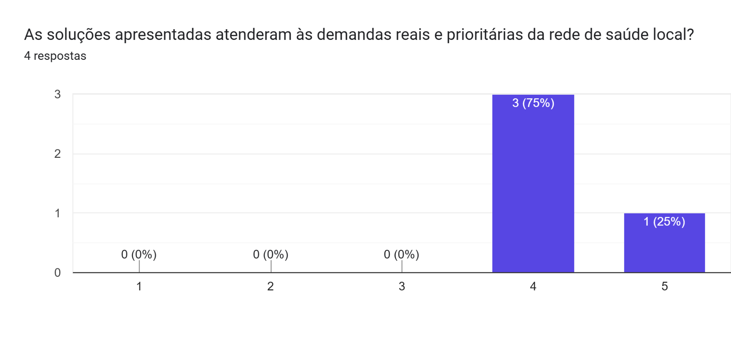 | 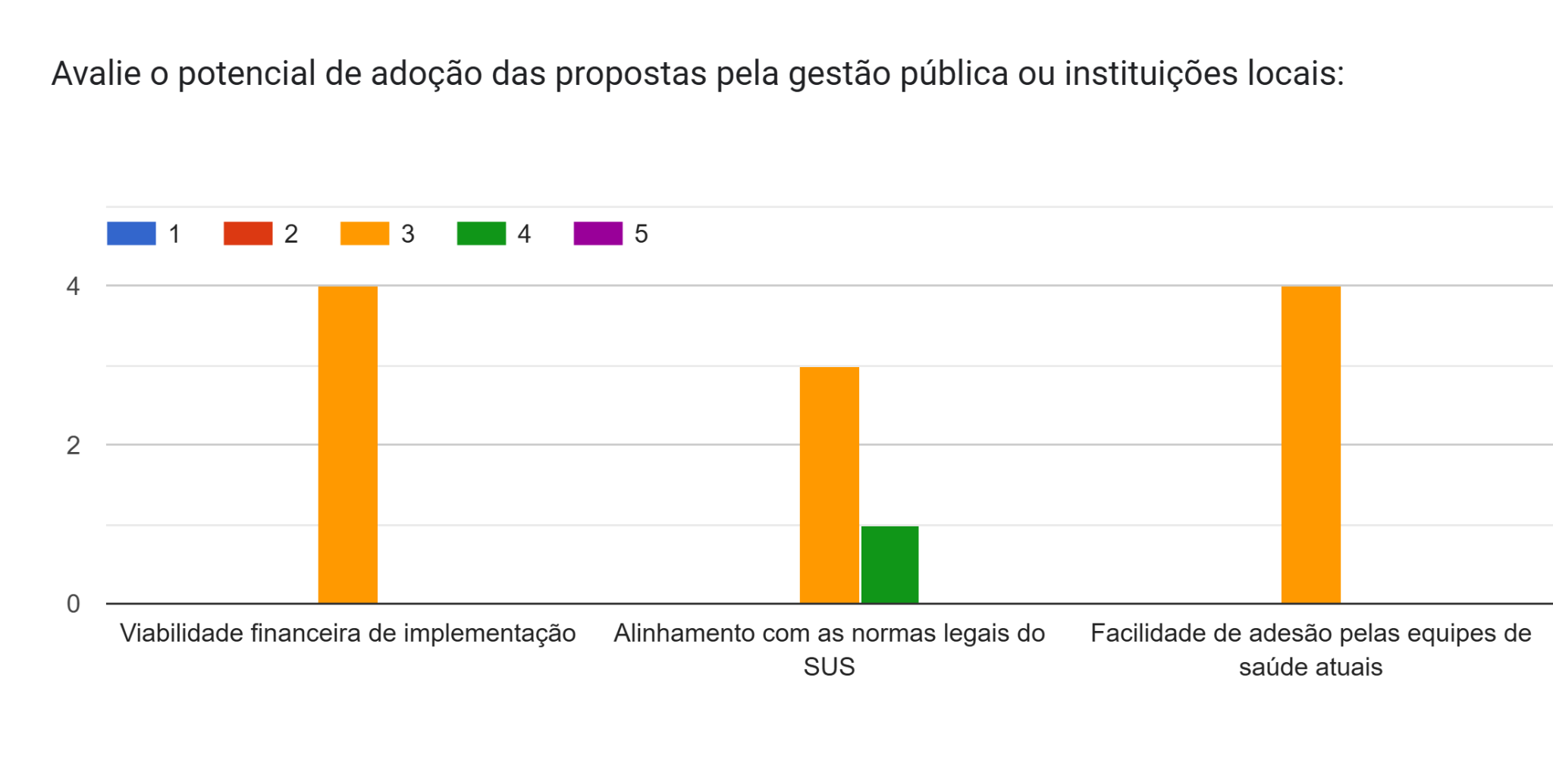
Fig 2.a: Percepção dos demandantes sobre a aderência das soluções apresentadas às demandas reais e prioritárias da rede de saúde local. | Fig 2.b: Avaliação do potencial de adoção das propostas pela gestão hospitalar segundo a viabilidade financeira, alinhamento legal e facilidade de adesão das equipes.

3. Visão dos Moderadores e Mentores
- Evolução das Equipes: A evolução dos projetos do início ao fim do evento destacou-se com média $3,50$, e a coerência com a realidade de gestão hospitalar obteve $4,50$.
- Maturidade das Ideias: Maturidade média estimada em $3,50$ (escala para avanço à incubação).
- Gargalos Estruturais: Mentores apontaram a estruturação do modelo de negócios/viabilidade financeira e a gestão de tempo/organização interna como os maiores obstáculos superados pelas equipes.

CONCLUSÕES

O Ideathon em Ceres (GO) cumpriu com êxito seu papel extensionista e pedagógico, promovendo a aproximação prática entre a comunidade acadêmica e as demandas reais da gestão hospitalar local.

Ficou evidente o alto valor percebido pelos demandantes da rede hospitalar quanto ao potencial de inovação em modernização de processos e redução de filas de espera.
Avaliou-se que as ideias propostas tenham potencial custo-efetivo significativo.

Gargalo Principal: O ponto crítico identificado para a transição do papel para a prática reside na sustentabilidade financeira e na gestão da mudança para aceitação pelas equipes de saúde existentes.

Recomendação: Recomenda-se a criação de um programa contínuo de pré-incubação acadêmica em parceria entre o ambiente acadêmico e hospitais locais, oferecendo mentoria de gestão e espaços para inovação buscando viabilizar a implementação dos projetos de maior impacto.

REFERÊNCIAS
- BRASIL. Ministério da Saúde. Estratégia de Saúde Digital para o Brasil 2020-2028. Brasília: Ministério da Saúde, 2020.
- FARIAS, Diego Carlos; ARAÚJO, Fernando Oliveira de. Gestão hospitalar no Brasil: revisão da literatura visando ao aprimoramento das práticas administrativas em hospitais. Ciência & Saúde Coletiva. Rio de Janeiro, v. 22, n. 6, p. 1895-1904, 2017. DOI: 10.1590/1413-81232017226.26432016 Disponível em: https://doi.org/10.1590/1413-81232017226.26432016. Acesso em: 03 nov. 2026.
- GARCÍA-CASTANEDO, Jorge; CORRALES-GARAY, Diego; RODRÍGUEZ-SÁNCHEZ, José-Luis; GONZÁLEZ-TORRES, Thais. The ideathon as an instrument for entrepreneurial education in university contexts. The International Journal of Management Education, v. 22, n. 1, 100926, 2024. DOI: 10.1016/j.ijme.2023.100926. Disponível em: https://doi.org/10.1016/j.ijme.2023.100926 Acesso em: 03 nov. 2026.
- PONCETE Akira-Sebastian et al. Hackathons como trampolins para a inovação em saúde: estudo de caso com recomendações sistemáticas. Journal of Medical Internet Research. 2020;22(3):e17004. DOI: 10.2196/17004. Disponível em: https://www.jmir.org/2020/3/e17004/ Acesso em: 03 nov. 2026.
- SCHNEIDER, P. et al. Maratonas de inovação (Hackathons e Ideathons) como ferramentas de aprendizagem e resolução de problemas complexos no setor público. Revista de Administração Pública, v. 55, n. 3, p. 550-572, 2021.
- SILVA, A. B.; COSTA, R. S. Inovação aberta e metodologias ativas no ensino superior: impactos na formação profissional e integração comunitária. Epitaya E-books, v. 1, n. 12, p. 89-104, 2023.
- WORLD HEALTH ORGANIZATION (WHO). Global strategy on digital health 2020-2025. Geneva: World Health Organization, 2021.

Análise de Correlação e Regressão Linear dos Participantes
A fim de aprofundar o entendimento sobre a experiência do Ideathon Ceres 2026, foi realizada uma análise estatística robusta focando no grupo de participantes ativos (N=34). Esta análise buscou correlacionar o perfil de vínculo dos participantes com seus níveis de satisfação, além de construir um modelo de regressão linear múltipla para prever o aumento de interesse futuro em projetos de inovação social e saúde.

1. Correlação por Perfil de Vínculo
Os participantes foram categorizados de acordo com seu vínculo principal. Ao cruzarmos estas categorias com as notas médias dadas na escala Likert (1 a 5), identificamos comportamentos distintos entre os grupos:
• Estudantes (Ensino Superior/Técnico): Demonstraram um perfil altamente equilibrado e consistente, destacando-se no Aprendizado Local (Média: 4.19) e no Aumento de Interesse Futuro (Média: 4.19).
• Profissionais e Trabalhadores Autônomos: Registraram o maior patamar de entusiasmo futuro, atingindo nota máxima (Média: 5.00) no aumento de interesse por novos projetos de inovação.
• Moradores Locais: Exibiram forte desejo de Continuidade no desenvolvimento das propostas pós-evento (Média: 4.00), embora tenham reportado um espaço de melhoria em termos de Integração com a Equipe (Média: 3.00).

2. Modelo de Regressão Linear: O que gera Interesse Futuro?
A análise de Regressão Linear Múltipla buscou prever o 'Aumento de Interesse em Inovação' (variável dependente) com base nas variáveis independentes: Aprendizado Local, Integração de Equipe, Desafio de Curto Tempo e Probabilidade de Continuidade.
Principais resultados obtidos:
• Coeficiente de Determinação (R²): 18.4%. O modelo explica aproximadamente 18.4% da variação no interesse futuro dos participantes, valor considerado robusto para dados comportamentais.
• O Preditor Chave (Continuidade): A probabilidade do participante continuar desenvolvendo a solução após o evento foi a única variável com significância estatística estrita (Coeficiente: +0.243, p-valor: 0.047 < 0.05).
• Variáveis de Processo: Variáveis como o Aprendizado Local e a Integração da Equipe não apresentaram coeficientes com significância estatística direta isolada sobre o interesse futuro quando controladas pelas demais variáveis.

3. Conclusão e Recomendação para Projetos de Extensão
O forte impacto estatístico da intenção de 'Continuidade' sobre o 'Aumento de Interesse' indica que o engajamento a longo prazo com ecossistemas de inovação social está diretamente associado à percepção de que suas propostas de saúde podem de fato se materializar e progredir após o término do cronograma oficial do Ideathon. Recomenda-se estruturar estratégias consolidadas de pós-evento, mentorias adicionais e conexões formais com a Secretaria Municipal de Saúde para dar suporte a essa transição das equipes.

